**2023届本科毕业生毕业设计指导工作进度安排**

一、2022.9-2022.10.15下旬完成毕业设计双选工作，指导教师上交毕业设计题目（高级、副高级、中级指导人数分别是10人、8人、6人），填报毕业设计论证书。详见附件1。指导教师在大学生毕业设计管理系统（简称：系统）中录入题目，组织学生选题。选题阶段教师需要操作的项目如图1所示。账号密码待分配。

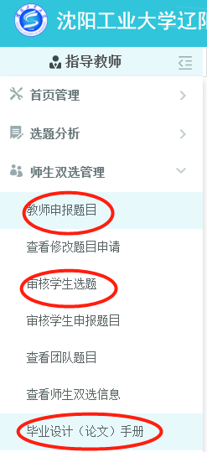

图1 师生双选

1. 2022年11月完成外文翻译，完成与课题相关或与本专业相关的外文翻译，格式详见附件2中的外文翻译模板；学生在系统中上传外文文献和翻译（分开传附件一、附件二），指导教师在系统中审核。
2. 2022年12月完成课题的开题报告，格式详见附件2中开题报告模板，内容以系统中开题报告的要求为准；学生将开题报告上传系统，指导教师提出修改意见，合格后录入评语，审核通过（评语需要等学院统一安排，保存电子版还是手写评语待定，所以不要着急点审核通过）。
3. 2023年3月--2023年5月完成毕业设计和毕业论文的撰写，详见附件2、附件3。一般4、5月份学校进行中期检查、抽查。**毕业论文的重复率要严格控制在30%以内，系统查重不通过的学生不能参加答辩。毕业论文上传系统待学院的具体安排到时候通知各位指导教师，先把关毕业设计的进度和论文质量（包括内容和格式）。**

二~四步的操作界面如图2所示。

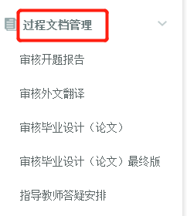

图2 过程文档管理

1. 2023年6月上旬（具体时间按照学校的统一安排），毕业答辩。答辩之前将所有毕业设计资料提交到系统中，指导教师给出指导成绩，评阅教师完成学生论文审核，给出评阅成绩，参加答辩的学生要现场演示程序。答辩委员会在答辩当天给出答辩成绩。不合格的学生组织二答。指导、评阅教师打分界面如图3所示。

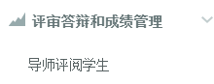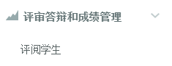

图3 指导教师、评语教师打分界面

1. 论文资料归档，答辩之后，将学生的毕业设计资料收齐，存档的文件如下图所示。

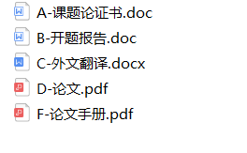

附件1：毕业设计（论文）课题论证书

附件2：沈阳工业大学毕业设计（论文）模板

附件3：本科毕业设计（论文）手册

2022年9月